Arculati segédlet a projektről szóló információk terjesztéséhez

A program elnevezése
Erasmus+ program

Logó
A logók a támogatott pályázat minden projekttermékén (kiadványok, honlap, sajtóközlemény, rendezvénymeghívó stb.) kötelezően megjelenítendő!

Egységesen az alábbi EU-s logót kell használni. Nincs külön logója az egyes alprogramoknak!

A logó az alábbi oldalról letölthető színes és fekete-fehér verzióban is: http://ec.europa.eu/dgs/education_culture/publ/graphics/identity_en.htm
A logó minimális mérete: 1 cm magas.
Amennyiben nem éri el a kész, magyar nyelvű logót, úgy az EU zászló mellett Verdana betűtípussal jelenítheti meg a program nevét. A szöveg fekete vagy EU kék színnel jelenjen meg:
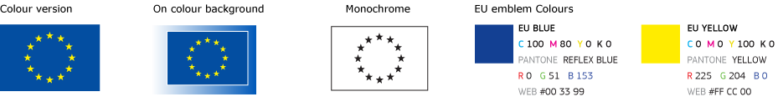

Kötelezően megjelenő szöveg
A projektet az Európai Unió támogatta.
A kiadványban (közleményben) megjelentek nem szükségszerűen tükrözik az Európai Bizottság nézeteit.

Részletes arculati leírás itt: http://ec.europa.eu/dgs/education_culture/publ/graphics/identity_en.htm

